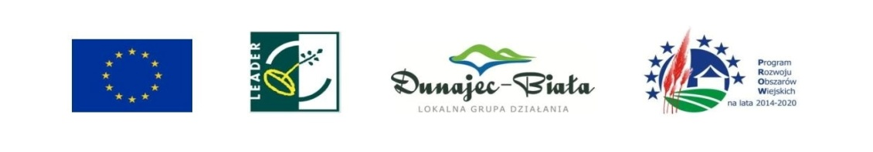
Europejski Fundusz Rolny na rzecz Rozwoju Obszarów Wiejskich: Europa inwestująca w obszary wiejskie”

……………………………………………………….
(pieczęć Grantobiorcy)

Oświadczenie o niekomercyjnym charakterze zadania

Oświadczam, że realizowane w ramach projektu grantowego zadanie
pt.: ………………………………………………………………………………….. nie ma komercyjnego charakteru.

………………………………………………….. ……………………………………………………
miejscowość/data podpis/pieczęć

